

**SAOBRAĆAJNI ODSIJEK**  **Školska godina:** **2018/2019**

**SMJER:** **SVI SMJEROVI**

Ime i prezime: _______________________________

Broj indeksa: **_______________________________**

**Predmet: TRANSPORTNA SREDSTVA I UREĐAJI**

**ISPITNI ZADACI ZA SEDMI ISPITNI ROK**

**ZAKAZAN ZA 10.09.2019. године**

**ZADATAK 1:**

Putnički automobil Audi A4 sa pneumaticima dubine šare 4 - 5 [*mm*] kreće se po suvom kolovozu. Poznati su sljedeći podaci:

* sopstvena masa *Ms=ms=1557* [kg],
* masa korisnog tereta *Mk=mk=90* [kg]
* snaga motora *Pe=96* [kW]
* stepen korisnog dejstva sistema prenosa snage *ηmtr=0,89*
* automobil se kreće po horizontalnom putu, konstantnom brzinom *v=30* [*m/s*] pri kojoj koristi 30% efektivne snage agregata.

Treba odrediti:

* faktor aerodinamičnosti vozila *Kw A* [*Ns2m-2*] (Koristeći tabelu T.1.3. iz zbirke riješenih zadataka u Vašim tabelama).

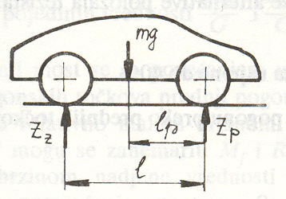

Opterećenje mostova putničkog vozila

**ZADATAK 2:**

Na teretno motorno vozilo ugrađena je glavna frikciona jednodiskonska spojnica koja može da prenese maksimalni moment od 284 [Nm]. Maksimalna potisna sila koja djeluje na frikcionu spojnicu iznosi 2700 [N]. Obloga je izrađena od azbesta debljine 3,5 [mm] sa koeficijentom trenja μ=0,25 a širina tarnih površina iznosi 6 [cm].

Potrebno je:

* dimenzionisati glavnu frikcionu spojnicu, usvojiti standardne prečnike i stvarnu površinu obloge?

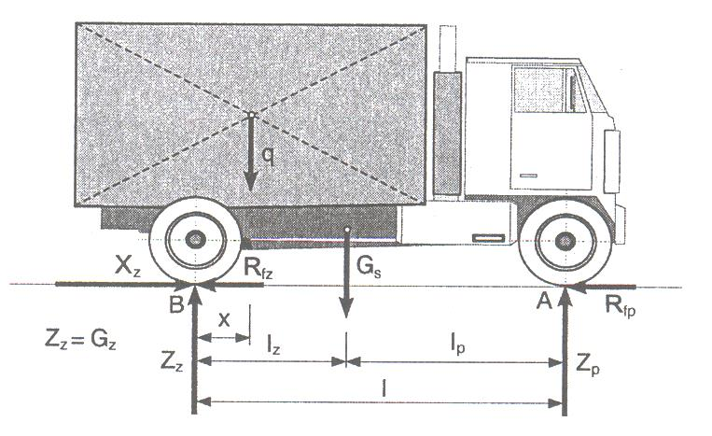

*Šema sila koje djeluju na vozilo*

**ZADATAK 3.**

Uz linju pozicija navesti nazive elemenata mjenjačkog prenosnika:

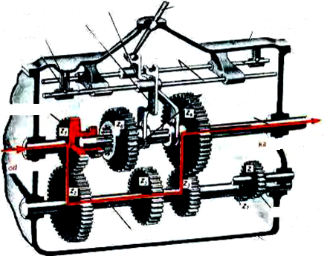

__________________________________________________________________________________

Viši asistent: dr Zoran Ristikić, dipl.maš.inž. __________________________

**ZADATAK 1 : nosi 14 bodova** ; **OSTVARENO:** __________ bodova

**ZADATAK 2 : nosi 14 bodova** ; **OSTVARENO:** __________ bodova

**ZADATAK 3 : nosi 7 bodova** ; **OSTVARENO:** __________ bodova

**ZBIR BODOVA:** ____________

**ZBIRNA OCJENA:** __________

Predmetni profesor: Prof. dr Zdravko B. Nunić

**РЈЕШЕЊЕ: ЗАДАТAК 1.**

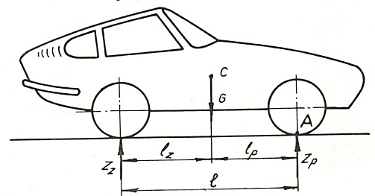

Koristeći jednačinu ravnoteže može se postaviti:

; 

; ; 









Zamjeni li se 

; zatim ako se uvrste zadane vrijednosti dobiće se: (30 %)





;

**РЈЕШЕЊЕ : ЗАДАТАК 2.**

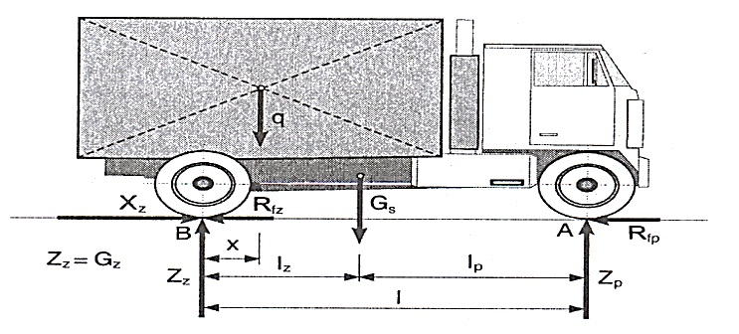

*Šema sila koje djeluju na vozilo na horizontalnom put*

$F_{μR}=i∙μ∙F_{A} 2∙0,25∙2700 =1350 \left[N\right]$

$M_{smax}=F_{μR }∙R_{m} →R_{m}=\frac{M_{smax}}{F_{μR}}=\frac{284}{1350}=0,210 \left[m\right]$

$D_{s}=2∙R_{m} +b =2·210+60 =480 \left[mm\right]$

$D_{u}=2∙R_{m }-b =2·210 -60 =360 \left[mm\right]$

НАПОМЕНА: Избор стандардног пречника за дати услов δ=3,5 [mm] није могућ, али је могуће усдвојити **дводисконску спојницу.**

**Потребна укупна тарна површина спојнице износила би:**

$$A=\frac{\left(D_{s}^{2}-D_{u}^{2}\right)∙π}{4} =\frac{{\left({48}^{2}-{36}^{2}\right)∙3,14}^{}}{4} =\frac{1008∙3,14}{4} =791,28 \left[{cm}^{2}\right]$$

**РЈЕШЕЊЕ : ЗАДАТАК 3.**

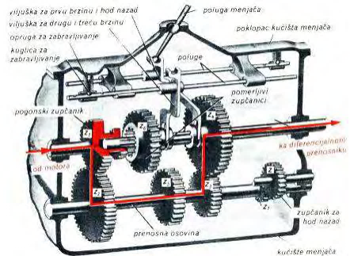

Rješenja zadataka izradio predmetni profesor: Prof. dr Zdravko B. Nunić